**USECASEDIAGRAM**

1.Quản lý thông tin nhân viên

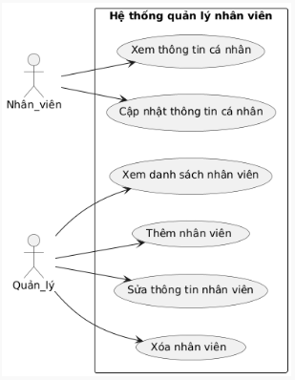

2.Quản lý lịch chấm công

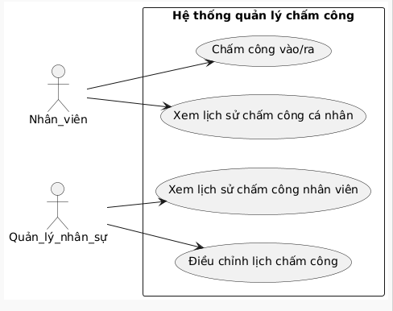

3.Đồng bộ hóa thông tin

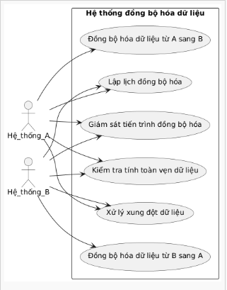

4. Thống kê và báo cáo

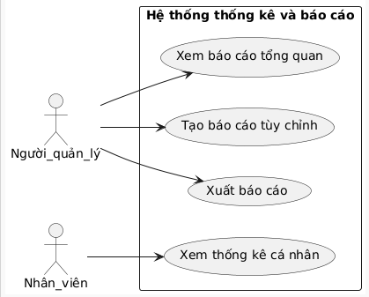

5.Đăng xuất

